Varianta 2 Test 22

Popa Ilie, plutonul 302_, data: 04.12.2025

1 Sincronizarea staților RF-7800H-MP se execută în scopul:
a) pentru ca operatoru să cunoacă ora exactă
b) pentru apr3ecierea calității canalelor
c) ca toate stațiile din rețea să treacă in același slot de timp pe frecvența următoare

2 Selectarea Presetului de Sistem la stației radio RF-7800H-MP se efdectuează prin tastarea:
a) [PRE+/-]
b) [LT]
c) [OPT]
3 Stația radio RF-7800H-MP în modul de lucru 3G funcționează cu modulație:
a) SW sau FM
b) DV sau AVS
c) LSB sau USB

4 Se poate stabili legătura in ALE sau 3G dacă statia radio n-a executat schimbul de LQA cu corespondentul?
a) da
b) nu
c) depinde de tipul de modulație

5 În ce gamă de frecvenţe funcţionează stației radio RF-7800H-MP?
a) 30 – 108 MHz
b) 1,5 - 60 MHz
c) 136 – 160 MHz

6 Distanţa de legătură este mai mare cu antene
a) nedirecţionale
b) direcţionale
c) asimetrice

7 De ce depinde distanţa de propagare a undelor electomagnetice?
a) de puterea emiţătorului, frecvenţa de lucru şi tipul antenei
b) de baza de transport a staţiei radio
c) de curentul de consum al staţiei radio şi tipul instalaţiei electrice
8 La ce distanţe este posibilă legătura prin antena tip V?
a) până 100 km
b) 350 – 800 km
c) mai mult de 800km

9 Pentru care frecvenţă lungimea antenei baston va fi mai mică?
a) 5 MHz
b) 20 MHz
c) 40 MHz

10 Pentru ce se efectuează măsurarea coeficientul WSVR la staţia radio RF-7800H-MP?
a) pentru aprecierea distanţei de legătură
b) pentru verificarea calității antenei pe frecvența dată
c) pentru controlul funcţionării staţiei

11 Stația radio RF-7800V-HH funcționează în următoarele moduri de lucru:
a) ALE, 3G, HOP
b) ALE, HOP
c) FIX, HOP

12 Care este lungimea mesagelor AMD (Automatic Message Display)?
a) 160 caractere
b) 90 caractere
c) 2 rânduri pe display

13 Stația radio RF-7800V-HH poate funcționa în următoarele moduri de lucru: (evidenţiaţi răspunsul incorect)
a) ALE
b) HOP
c) FF (FIX)

14 În punctul meniului staţiei RF-7800H-MP WSVR se efectuează:
a) ajustarea staţiei cu antena
b) testarea antenei conectate pe frecvenţă concretă
c) măsurarea puterii emiţătorului

15 Dacă coeficientul VSWR (Voltage Standing Wave Ratio - raportul undei statice prin tensiune) este 2:1 sau mai mare
a) stația radio nu va trece pe emisie
b) operatorul va fi avertizat
c) puterea de emisie va fi redusă automat pentru a proteja circuitele staţiei radio

16. Poatre stația radio RF-7800H-MP stabili legătura cu stația radio RF-7800v-HH? Dacă Da sau Nu lămuriți de ce?
Da, ambele stații sunt compatibile și pot stabili legătura folosind moduri comune (ALE și HOP).

17 Care este destinația tastelor CALL și MODE?
CALL: Este utilizată pentru a iniția un apel (pentru a contacta un alt aparat).
MODE: Permite schimbarea modului de operare al stației radio (de exemplu, schimbarea modulației sau altor parametri de funcționare).



18 Descrieți destinația comutatorului de funcții în pozițiile OFF, PT, CT, Z?
OFF: Oprește stația radio.
PT: Activarea modului "Power Transmission" pentru transmiterea semnalului.
CT: Permite activarea modului de "Control de Tip", care controlează diferite parametri ai stației.
Z: Probabil o poziție dedicată unei funcții specifice de testare sau ajustare, dar necesită clarificare specifică în manualul de utilizare.
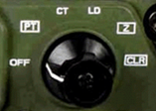

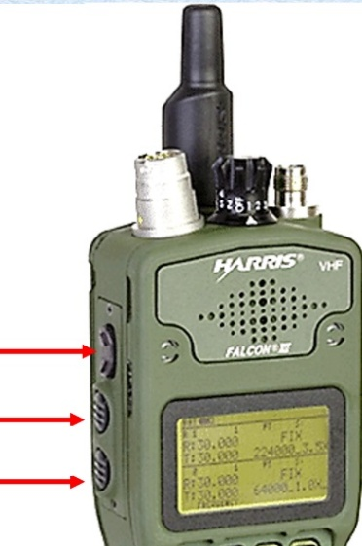
19 Care este destinația tastelor din partea stângă a stației radio RF-7800V-HH (indicate prin segeți)?
Aceste taste sunt utilizate pentru a naviga în meniurile de setări ale stației și pentru a ajusta diferite funcții, de exemplu, selecția presetărilor sau activarea unor funcții speciale (cum ar fi apelul, modulația sau schimbarea canalului).

20 În imagine este reprezentată digrama directivității a antenei de tip:
Antena este de tip direcțional. Diagrama arată că antena emite semnale mai puternice într-o direcție specifică, creând o formă similară unui "8" (două lobi simetrici), ceea ce sugerează o antenă direcțională, ideală pentru conexiuni la distanțe mari.

